Especificação dos Requisitos do Software
e Análise do Projeto
HW – HELP! Wildfire!

Versão 0.1

Histórico das Revisões

Data | Versão | Descrição | Autor
13/06/2017 | 0.1 | Versão inicial do documento | Rafael Antonio Martins

Sumário

Versão 0.1 1
1 Introdução 4
1.1 Objetivos deste documento 4
1.1.1 Escopo do produto 4
1.1.2 Visão geral do documento 4
1.2 Definições e siglas 4
2 Descrição geral do produto 4
2.1 Perspectiva do produto 4
2.1.1.1 Diagrama de Contexto 5
2.2 Usuários e sistemas relacionados 5
2.2.1.1 Descrição 5
3 Requisitos específicos 5
3.1 Identificação dos requisitos 5
3.1.1 Prioridades dos requisitos 6
3.2 Descrição dos requisitos 6
4. Referências………………………………………………………………………….…………….7

Introdução

Objetivos deste documento
Este documento tem como objetivo apresentar a descrição dos serviços e funções do sistema HW – HELP! Wildfire!, especificando todos os requisitos e funcionalidades necessários para a implementação do sistema.

Escopo do produto
O projeto consiste na criação de um sistema capaz de identificar incêndios selvagens de uma maneira extremamente rápida, visando evitar ao máximo qualquer tipo de perda causada pelas chamas.

1.1.2 Visão geral do documento

1. Seção 2 – Descrição geral do sistema: Uma apresentação inicial do sistema mostrando suas características e como ele será utilizado.
2. Seção 3 – Requisitos funcionais do sistema: Explica a utilização do sistema e todos os seus casos de uso, o que ele receberá de inputs e o que gerará nas suas saídas e como ele será implementado.
3. Seção 4 – Requisitos não funcionais do sistema: Define todos os requisitos não funcionais do sistema divididos em requisitos de usabilidade, confiabilidade, desempenho, segurança, distribuição, adequação a padrões e requisitos de hardware e software.
4. Seção 5 – Referências: Contém todas as referências utilizadas para a elaboração deste documento.

Definições e siglas

Número de ordem | Sigla | Definição
 | SGBD | Sistema de Gerenciamento de Banco de Dados
 | SMAR | Sistema de Mapeamento de Áreas de Risco
 | RR | Ranqueamento das Áreas de Risco
 | SMS | Sistema de Monitoramento por Satélite
 | SMH | Sistema de Monitoramento de Habitat

Descrição geral do produto

Perspectiva do produto
A descrição geral do produto visa descrever o contexto no qual o software será inserido. Onde é feita uma análise prévia das áreas de risco baseadas em dados obtidos através de monitoramento via satélite e pela verificação do solo de acordo com a International Soil Moisture Network, com isto será inserida a rede de sensores nos locais que tem a maior probabilidade de serem atingidas.
O monitoramento é feito por 24 horas por dia durante todos os dias nas temporadas de calor intenso da região. Caso note-se algum distúrbio no comportamento natural dos animais do local e aumento de temperatura acima da média, as autoridades locais são automaticamente acionadas.

Diagrama de Contexto
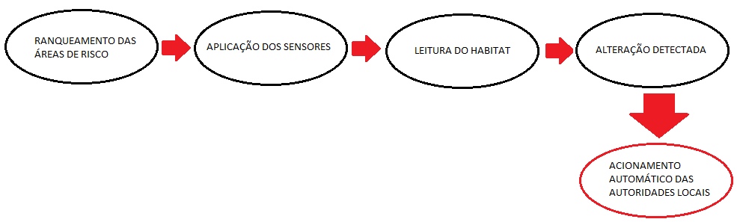

Usuários e sistemas relacionados

Descrição
Número de ordem | Ator | Definição
 | Usuário | Qualquer pessoa que usa o sistema para enviar informações a respeito de atividades no local.
 | Administrador | Pessoas de nível administrativo superior que terão acesso a todas as funções disponíveis no sistema.
 | Sensores | Sensores de monitoramento de habitat para identificar quaisquer tipos de mudança abrupta.
 | Autoridades | Autoridades locais que recebem notificações caso haja algum distúrbio.

Requisitos específicos

Identificação dos requisitos
Por convenção e para facilitar a identificação dos casos de uso junto aos atores e contextos, a referência é feita de acordo com o esquema abaixo:

[sigla de subseção | numeração]

Por exemplo: [RF01] ou [RNF01].

Prioridades dos requisitos
Para estabelecer a prioridade dos requisitos, foram adotadas as denominações: essencial, importante e desejável. Abaixo temos a descrição de significado de cada uma dessas denominações:

Essencial | É o requisito sem o qual o sistema não entra em funcionamento. Requisitos essenciais são requisitos imprescindíveis, que têm que ser implementados impreterivelmente.
Importante | É o requisito sem o qual o sistema entra em funcionamento, mas de forma não satisfatória. Requisitos importantes devem ser implementados, mas, se não forem, o sistema poderá ser implantado e usado mesmo assim.
Desejável | É o requisito que não compromete as funcionalidades básicas do sistema, isto é, o sistema pode funcionar de forma satisfatória sem ele. Requisitos desejáveis são requisitos que podem ser deixados para versões posteriores do sistema, caso não haja tempo hábil para implementá-los na versão que está sendo especificada.

Descrição dos requisitos

[RF 01] – Ranqueamento das áreas de risco
O sistema provê meios de agrupar as áreas de maior risco e ordená-las de maneira que o local de maior risco esteja no topo da lista. Armazenando os dados na tabela daquela temporada.

[RF 02] – Instalação e monitoramento dos sensores
O sistema monitora o habitat no qual a rede de sensores está inserida, com isso é feito o monitoramento em tempo real do que está acontecendo naquele habitat em relação a umidade, temperatura e movimentação padrão dos animais. Os sensores monitoram a região enquanto ela estiver dentro da lista dos locais com risco(a lista varia de acordo com as estações do ano e outros fenômenos da natureza).

[RF 03] – Identificação de alterações no habitat e acionamento das autoridades
Através dos sensores fica extremamente fácil descobrir onde está ocorrendo o incêndio exatamente no local onde ele foi iniciado, devido ao rápido aumento na temperatura e na grande movimentação decorrente dos animais procurando um local para ficar longe do fogo. Ao descobrir qualquer alteração que seja suspeita de incêndio, as autoridades locais são acionadas imediatamente.

[RF 04] – Relatórios
Gerar relatórios de todas as alterações para futuras comparações e análise de dados para se estudar novas maneiras de combater os incêndios selvagens.

Referencias

- Página da Disciplina Especificação de Requisitos e Validação de Sistemas - http://www.cin.ufpe.br/~if716/index.php
- Artigo sobre Engenharia de Requisitos – http://www.devmedia.com.br/artigo-engenharia-de-software-introducao-a-engenharia-de-requisitos/8034
- Página de aula sobre Engenharia de Requisitos - http://www2.ic.uff.br/~viviane.silva/2012.1/es1/util/aula5.pdf
- Roger S. Pressman Engenharia de Software – Uma Abordagem Profissional AMGH Editora LTDA, 2011.

